开发与应用报告
案例：移动应用开发知识图谱与数字孪生教学系统

一、开发背景
《移动应用开发》作为计算机科学与技术、软件工程等专业的核心课程，承载着培养能适应多技术栈、具备全平台视野的移动开发人才的重要使命。在移动互联网深度普及与HarmonyOS等国产操作系统强势崛起的时代背景下，移动应用开发技术呈现多平台分化、多框架竞争、快速迭代的显著态势。然而，传统教学模式面临四大结构性痛点：
（1）知识碎片化与体系构建困难。Android、iOS、Flutter、React Native、微信小程序、HarmonyOS六大技术方向各自独立讲授，知识点散布在教材各章，传统目录式大纲无法直观呈现知识点之间的先修关系、包含关系与相关关系，学生难以建立系统性认知与跨技术栈比较能力。
（2）实践环节薄弱与反馈滞后。实验环境配置复杂（多平台SDK、模拟器），实验任务与理论教学脱节，学生普遍存在"听课听懂、动手无从下手"的能力断层。教师批改周期长（通常一周以上），学生获得的反馈不及时、不具体，无法据此有效改进。
（3）个性化指导不足与能力差异放大。班级人数多（80+人），学生编程基础、学习进度、学习风格差异显著。统一授课节奏下，前20%学生"吃不饱"、后20%学生"跟不上"，中间群体缺乏有效的定向提升手段。
（4）教学数据孤岛与决策依赖经验。教师对学生学习状态的感知依赖课堂观察和阶段性考试，缺乏覆盖全过程的、可量化的学习数据支撑，教学质量评估与持续改进缺乏数据驱动的基础。
为解决上述痛点，本案例借助生成式人工智能（DeepSeek、智谱GLM-4等国产大模型）自主开发了"移动应用开发知识图谱与数字孪生教学系统"（MAD-KGDT）。系统以"知识图谱为骨架、AI多智能体为引擎、数字孪生为镜像、三端部署为支撑"为四大核心设计理念，构建了覆盖"教-学-练-评-管"全场景的数字化教学解决方案。系统从概念设计到代码实现，全程深度融合AI辅助开发，超过90%的代码由AI辅助生成，体现了"AI赋能教育创新"的实践路径。
二、设计与开发
（一）平台/技术选择
Flutter 3.x框架（Dart语言）：作为跨平台应用开发框架，实现Android/Windows/Web/HarmonyOS四端一套代码部署，219个Dart文件，约13.3万行代码。
SQLite本地数据库（sqflite包）：存储59张业务表，支持完全离线使用，保障教学场景的随时可用性与数据隐私安全。
DeepSeek-V3 / 智谱GLM-4（国产大模型）：作为AI多智能体的底层推理引擎，通过OpenAI兼容API接入AiService统一调度，支持多Provider灵活切换与故障转移。
讯飞语音云WebSocket API：实现实时流式语音识别（Streaming ASR），支持中文普通话，延迟低于500ms。
Gitee API v5：基于Git代码仓库实现去中心化的师生数据双向同步，无需独立服务器即可完成数据交换。
python-docx / openpyxl / matplotlib（Python生态）：支撑OBE达成度分析系统的报告自动生成与图表可视化。
AI辅助开发工具：在系统开发全流程中，借助DeepSeek、智谱清言、豆包等国产以及美国的Anthropic公司的Claude大模型进行需求分析、架构设计、代码生成、Bug修复、测试用例编写与文档撰写，AI辅助编码，将单人开发效率提升3倍以上。
（二）开发过程
本系统采用"AI驱动的渐进式迭代开发"方法论，自2024年春季启动，经历需求分析、原型设计、核心开发、多轮测试、教学部署、持续迭代六个阶段，累计提交代码24087次。整个过程深度融合AI辅助，具体步骤如下：
1. 需求分析与架构设计阶段。向DeepSeek输入课程教学痛点描述，AI辅助生成系统功能需求矩阵与四层架构方案（表现层-服务层-数据层-基础设施层），通过多轮对话迭代确定了"知识图谱+AI多智能体+数字孪生"三大核心模块的技术选型。关键提示词示例："你是一位教育科技系统架构师，请针对移动应用开发课程的教学痛点（知识碎片化、实践薄弱、反馈滞后），设计一套基于Flutter+本地数据库的轻量级教学系统架构方案，要求支持三端部署和AI辅助教学。"
2. 知识图谱可视化开发。通过AI辅助编写CustomPainter图形绘制代码，利用力导向算法和Fruchterman-Reingold算法实现节点自动布局。AI帮助实现了11种图谱布局算法（力导向、圆形、层次、壳层、树形、星形、Kamada-Kawai、同心圆、Fruchterman-Reingold、网格、随机），以及基于Dijkstra算法的最短学习路径计算函数。交互功能（双指缩放0.3x-3.0x、节点展开折叠、模糊搜索高亮定位）均由AI辅助生成骨架代码后人工调优。
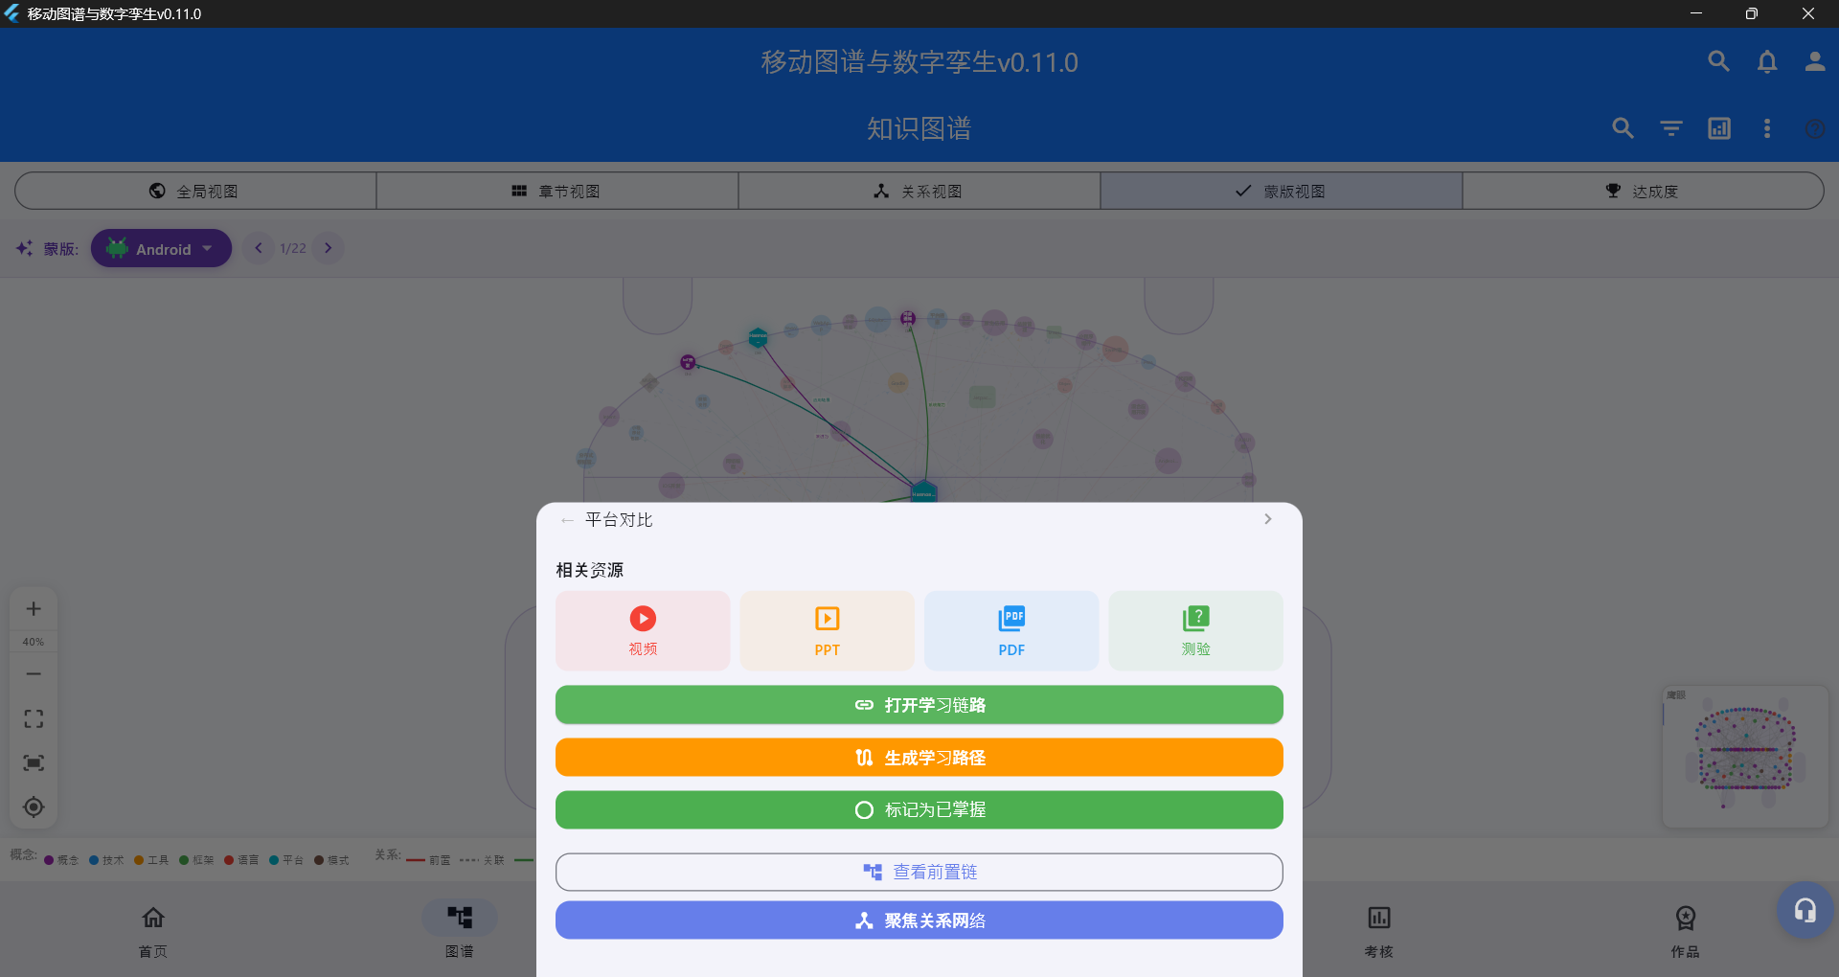
3. AI多智能体系统构建。基于BaseAgent抽象基类（含会话管理、AI推理、工具调用、提示词构建四项核心能力），通过AI辅助批量生成了22个专业Agent的System Prompt，每个Agent包含角色人格描述、知识领域界定、可用工具函数列表、2-5个Few-shot示例。利用RAG检索增强生成技术，将课程教材文本、课件PDF、实验指导文档等教学资源切分为文档片段并向量化，确保AI回答与课程教学内容一致、可追溯。Agent注册中心采用单例模式+工厂模式统一调度。
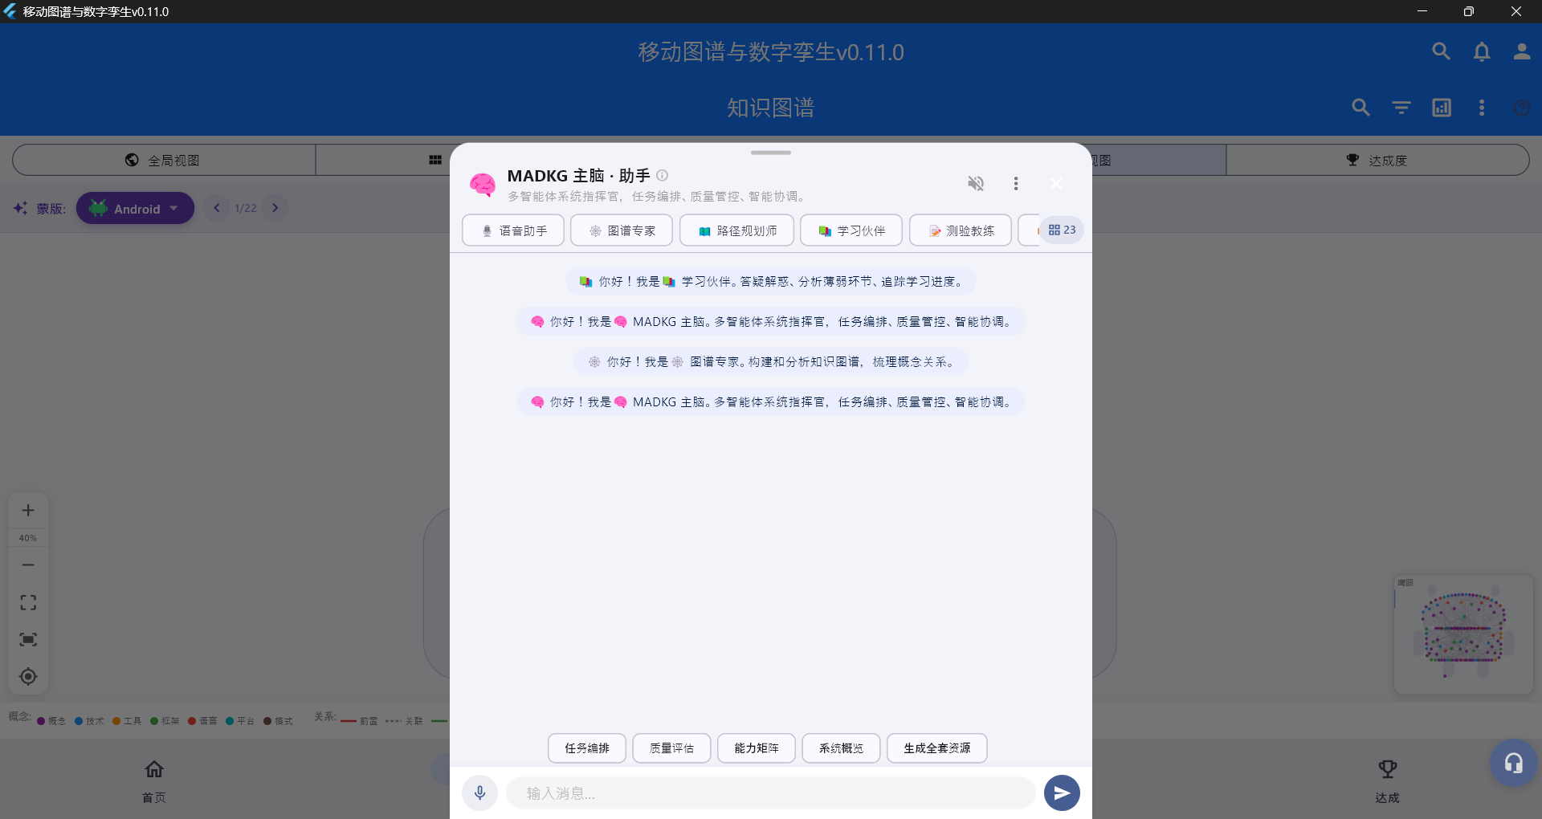
4. 数字孪生模块开发。首创"身体隐喻"叙事框架，AI辅助设计了五维学习画像的数据聚合算法，从SQLite多张业务表（lab_submissions、quiz_results、learning_records等）中实时计算基础知识、实践能力、创新思维、学习韧性、学习速度五个维度值。利用fl_chart图表库实现雷达图、热力图、成长曲线等可视化组件，AI生成图表配置代码与紫色渐变主题色彩方案。
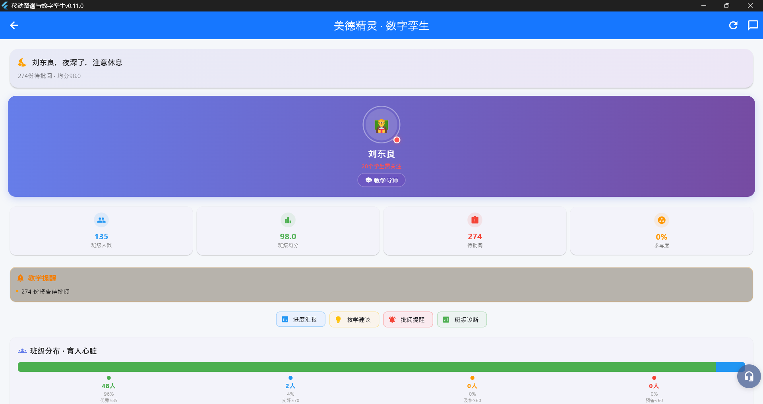
5. 数据同步机制设计。创造性地利用Gitee Git仓库作为数据中转层，实现"无服务器架构"的师生双向同步。AI辅助设计task_id自然键重映射算法（基于task_title字段做跨设备匹配，构建Map<int,int>映射表）和批改数据保护策略（检查score/feedback字段非空则跳过覆盖）。同步流程：学生端序列化JSON、Gitee API上传、教师端下载、自然键映射、批改保护检查、写入SQLite。
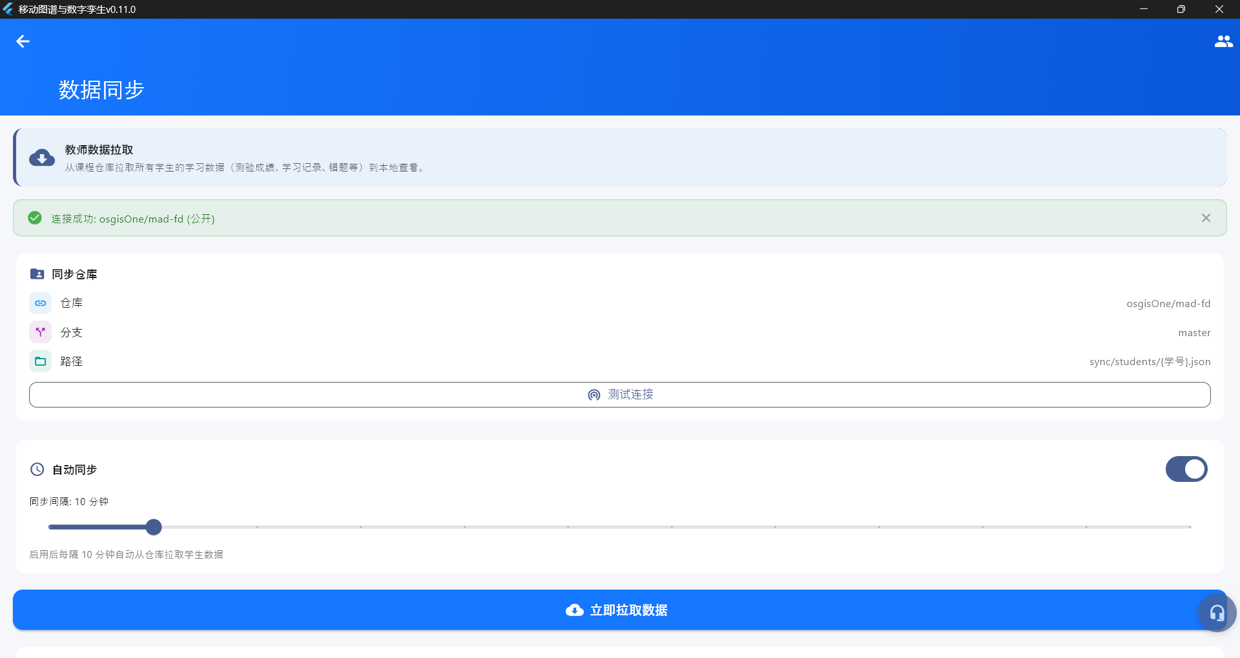
6. 四端部署与测试。通过AI辅助编写Android APK签名打包命令（完整115MB/arm64分包50MB）、Windows发布配置（EXE目录60MB）、Web Nginx部署配置与Dockerfile。系统测试阶段，AI辅助编写DAO层与服务层单元测试用例，并通过AI代码审查（Code Review）发现并修复多个潜在Bug。
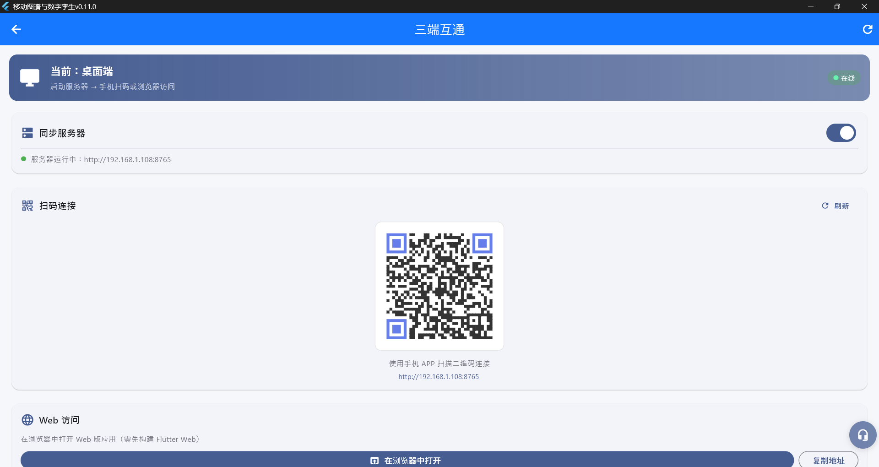
（三）功能架构
MAD-KGDT系统采用工业级四层分层架构（表现层-业务服务层-数据访问层-基础设施层），层间通过清晰的接口契约解耦。围绕"教-学-练-评-管"五个教学维度，系统集成了十二大核心功能模块：
1. 知识图谱模块：预置6张课程章节图谱+1张全局结构图谱，200+知识节点，11种边关系类型（前驱/后继/包含/相关/推荐/依赖/扩展/对比/实例/总结/引用），7种布局算法一键切换，支持最短路径计算、节点搜索定位、图谱连通性分析与Markdown分析报告自动生成。
2. 学习中心模块：整合视频教程（media_kit播放器，支持倍速播放/画中画/后台音频）、课件资料（PPT/PDF/Markdown格式筛选搜索）、学习计划（自定义目标与每日提醒）、学习进度（fl_chart图表：每日时长折线图、章节掌握度雷达图、知识节点饼图、日历热力图）。 新增首页菜单卡片自动截图缓存系统（29张功能卡片，各配专属渐变色，首次访问子页面自动截取PNG快照作为实图缩略图）。
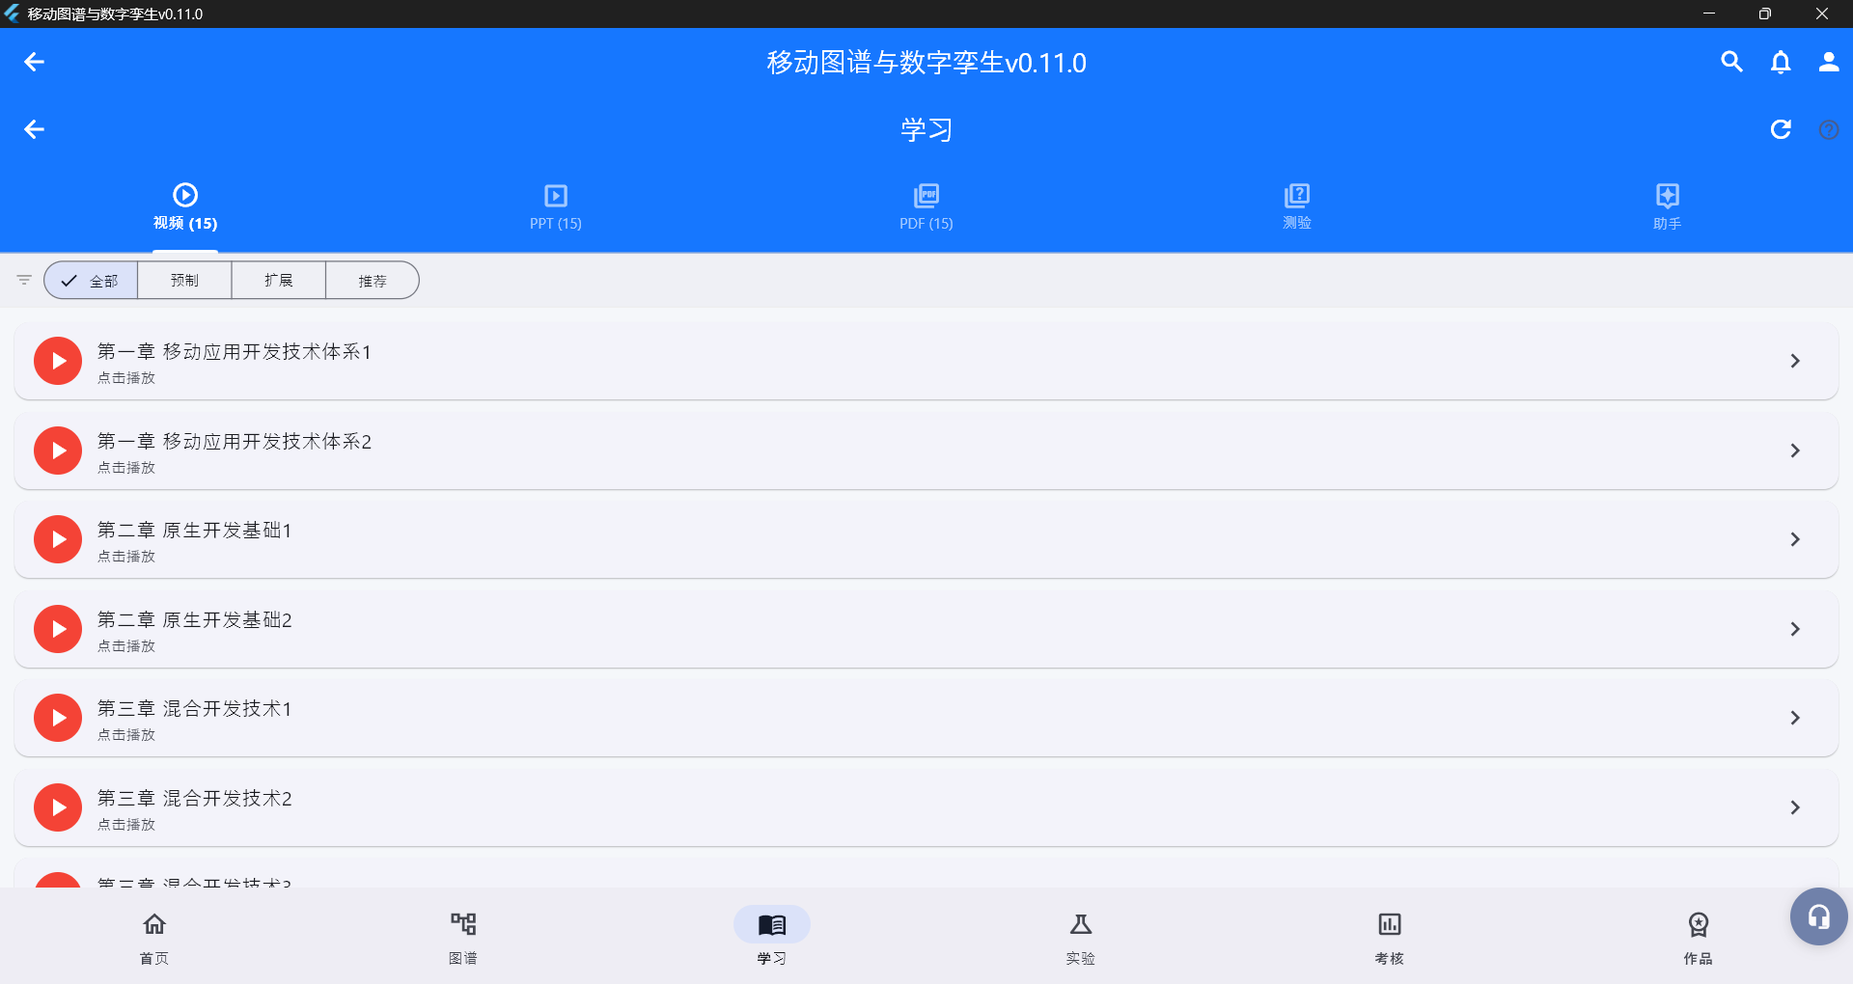
3. 实验管理模块：实现"任务发布-学生实践-报告提交-AI五维批阅（目的理解20%/步骤完整性25%/代码质量25%/分析深度20%/创新思考10%）-教师复核-成绩同步"完整闭环，预置6个课程实验。 新增实验课程归档打包功能（支持18+种文档类型、自动封面/页眉页脚/页码、带学院简称压缩包）。
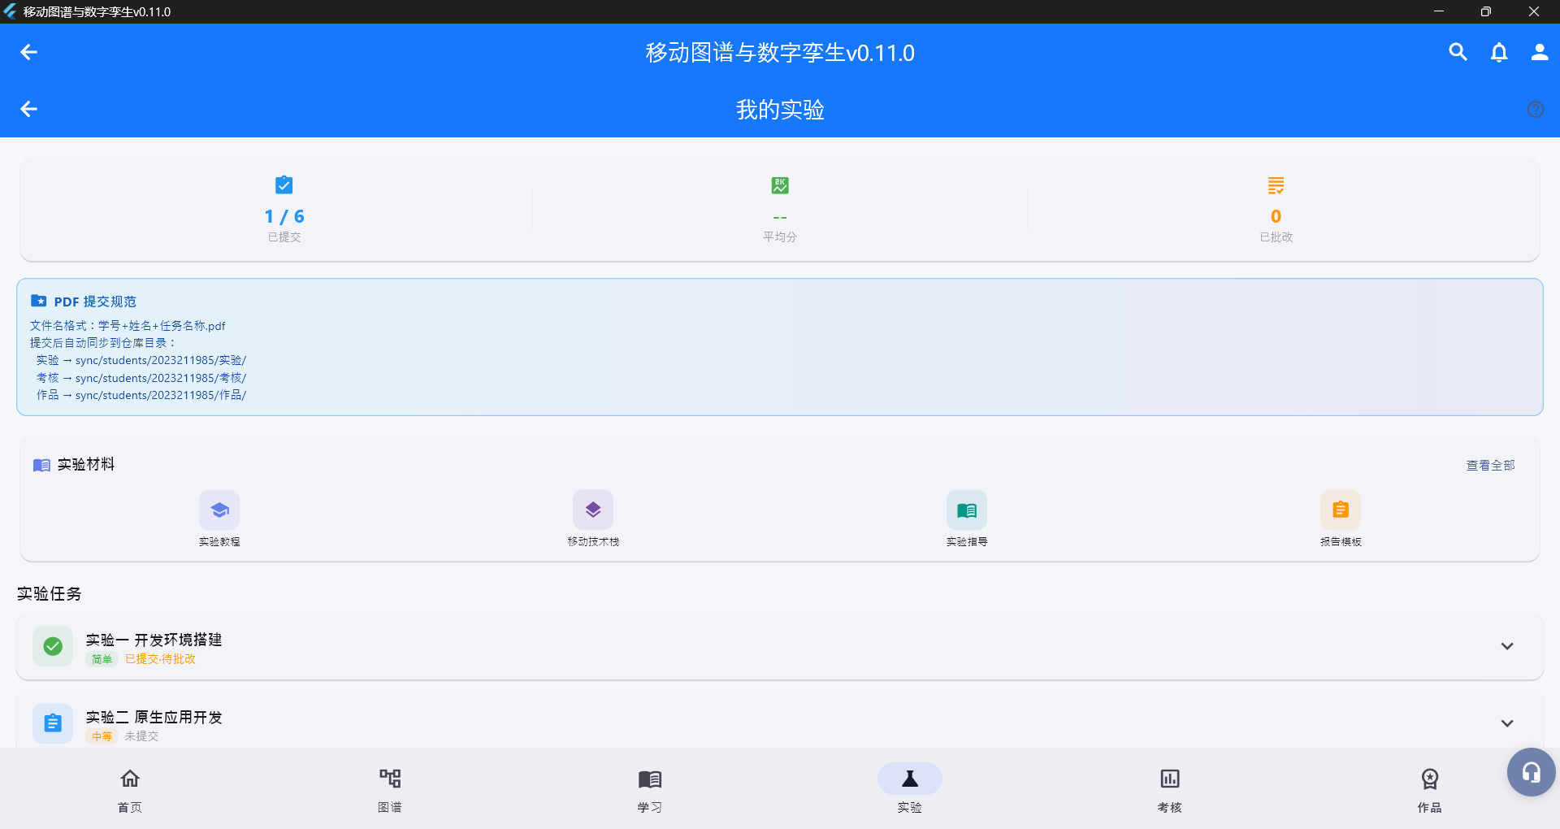
4. 考核评价模块：支持项目式考核全流程（立项-四周进度报告-最终答辩），多元评分体系（自评10%+互评20%+AI评分30%+教师评分40%）。
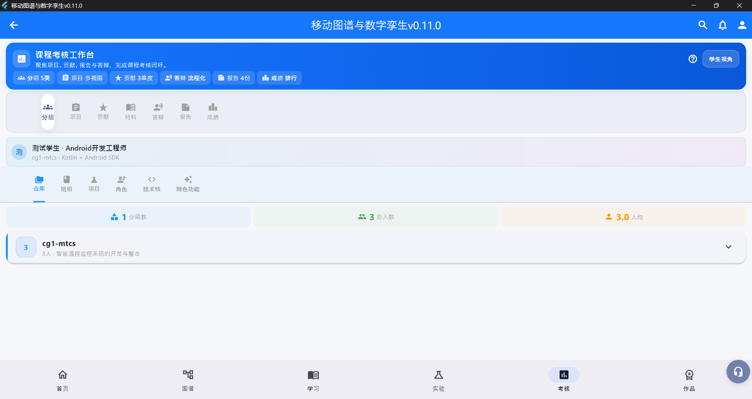
5. 作品展示模块：四Tab结构（作品展示/作品记录/排行榜/AI批阅），六维度筛选，五维度评分（功能完整性25分/技术实现20分/跨框架整合25分/性能质量15分/文档协作15分），AI批量批阅与智能分析。
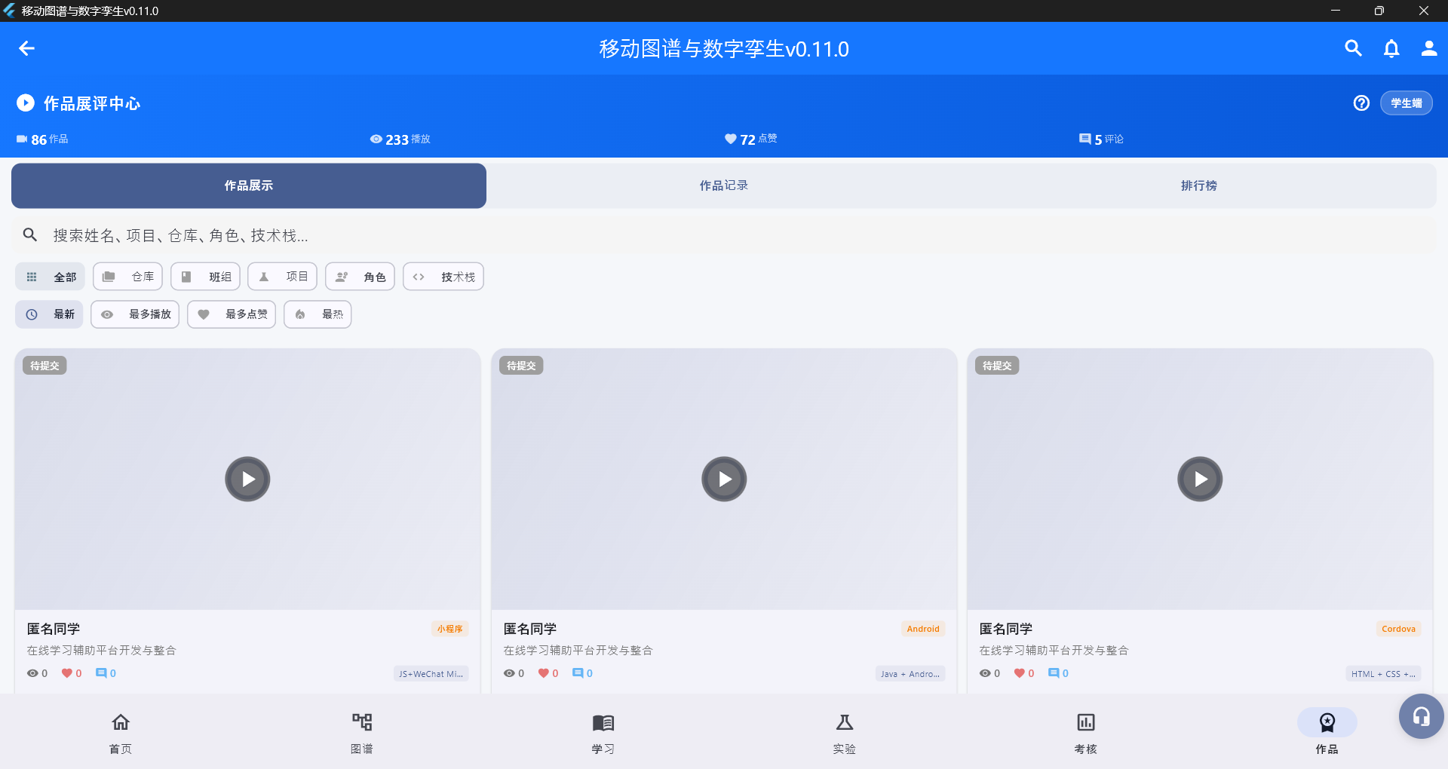
6. 成绩达成模块：基于OBE理念的三维评价体系（平时成绩20%+实验成绩30%+期末考核50%），四步达成度计算法，AI驱动的持续改进建议（四级策略：重大干预/中度改进/巩固提升/保持优化）。
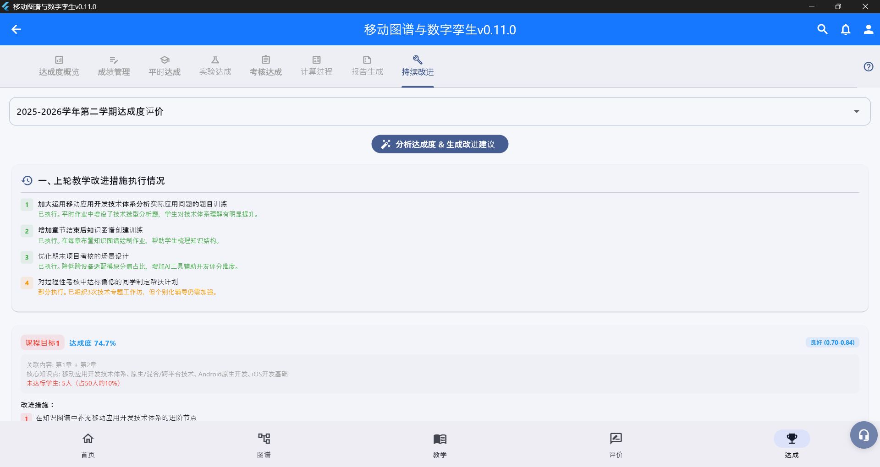
7. AI多智能体系统：18个专业Agent（教学辅导4个+内容生成3个+评价批阅5个+交互入口与辅助支撑6个），四大AI交互入口（全局浮层/首页快捷/语音输入/AI技能工具），RAG检索增强生成保障回答准确性，新增批阅官Agent集成12个DAO工具实现一键批阅。
8. 语音交互模块：讯飞WebSocket实时流式识别-四层渐进式路由策略（快捷关键词-Tab名称映射-30+子页面匹配-AI LLM兜底理解）-TTS语音反馈，实现"说一句话到达目的地"。 VoiceAgent支持多轮意图澄清，响应速度低于500ms。
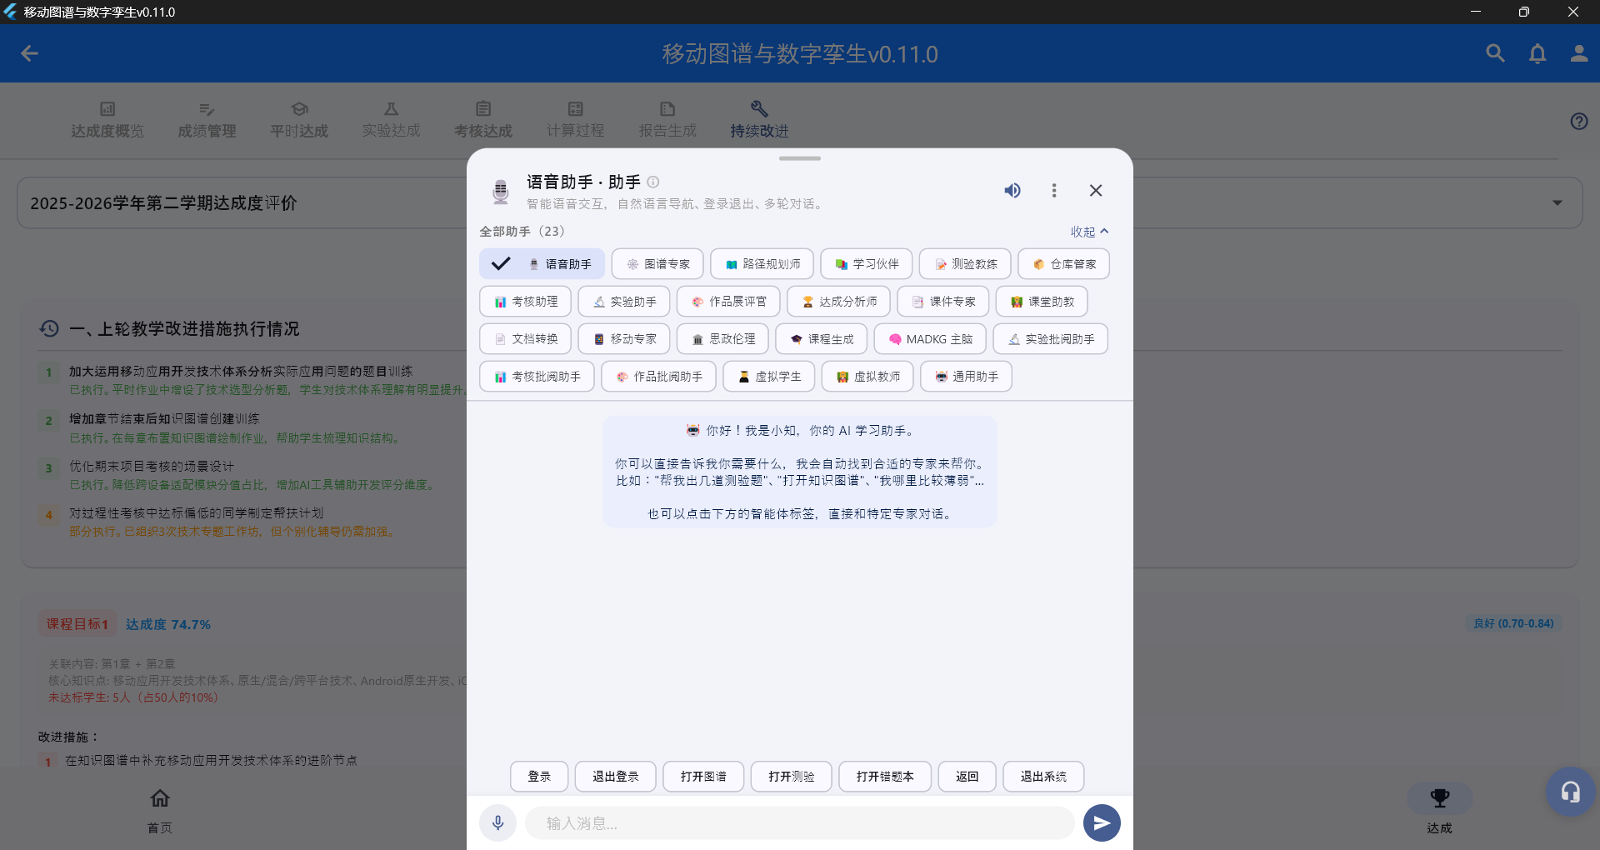
9. 数据同步机制：基于Gitee仓库的去中心化双向同步，包含task_id自然键重映射、批改数据保护、增量同步三大关键机制。 新增答辩直播快照广播功能（Gitee 4s快照上传/6s轮询，教师授权+学生开播+全员观看）。

10. 四端部署方案：Android APK（115MB/arm64分包50MB，支持Android 5.0+）、Windows EXE（60MB，Win10 x64）、Web（72MB，浏览器IndexedDB存储），一套代码覆盖课堂演示、课后实践、远程学习全场景。
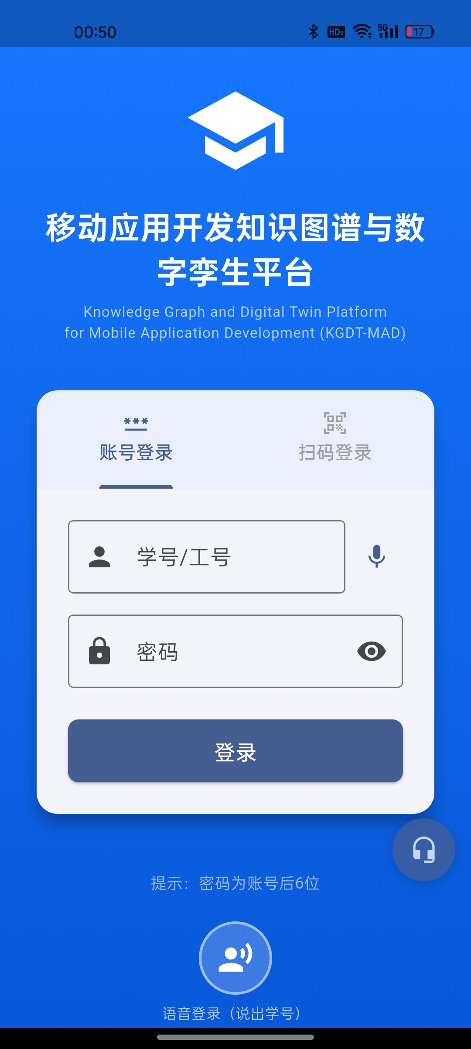
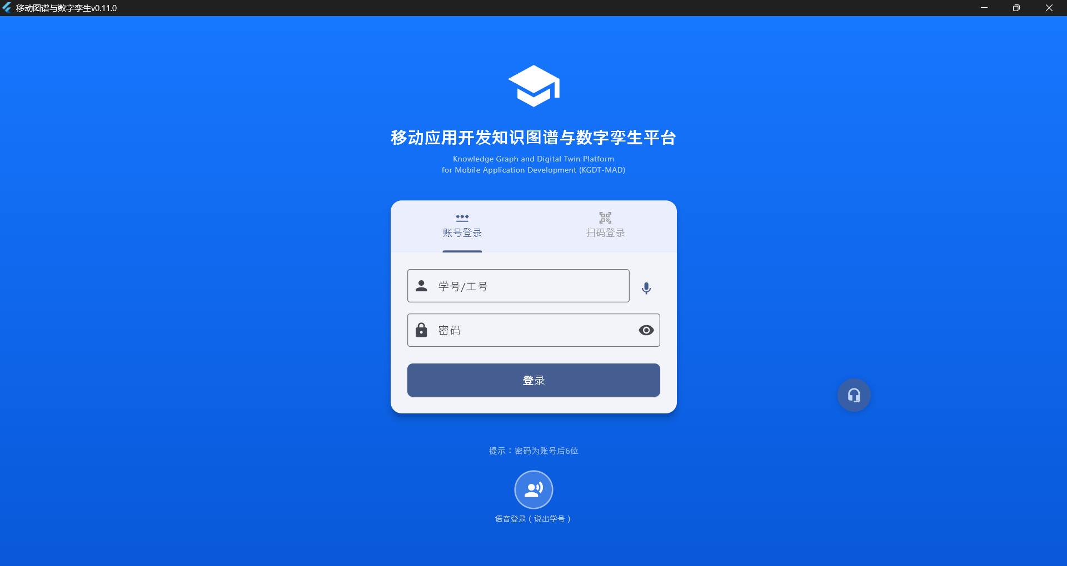
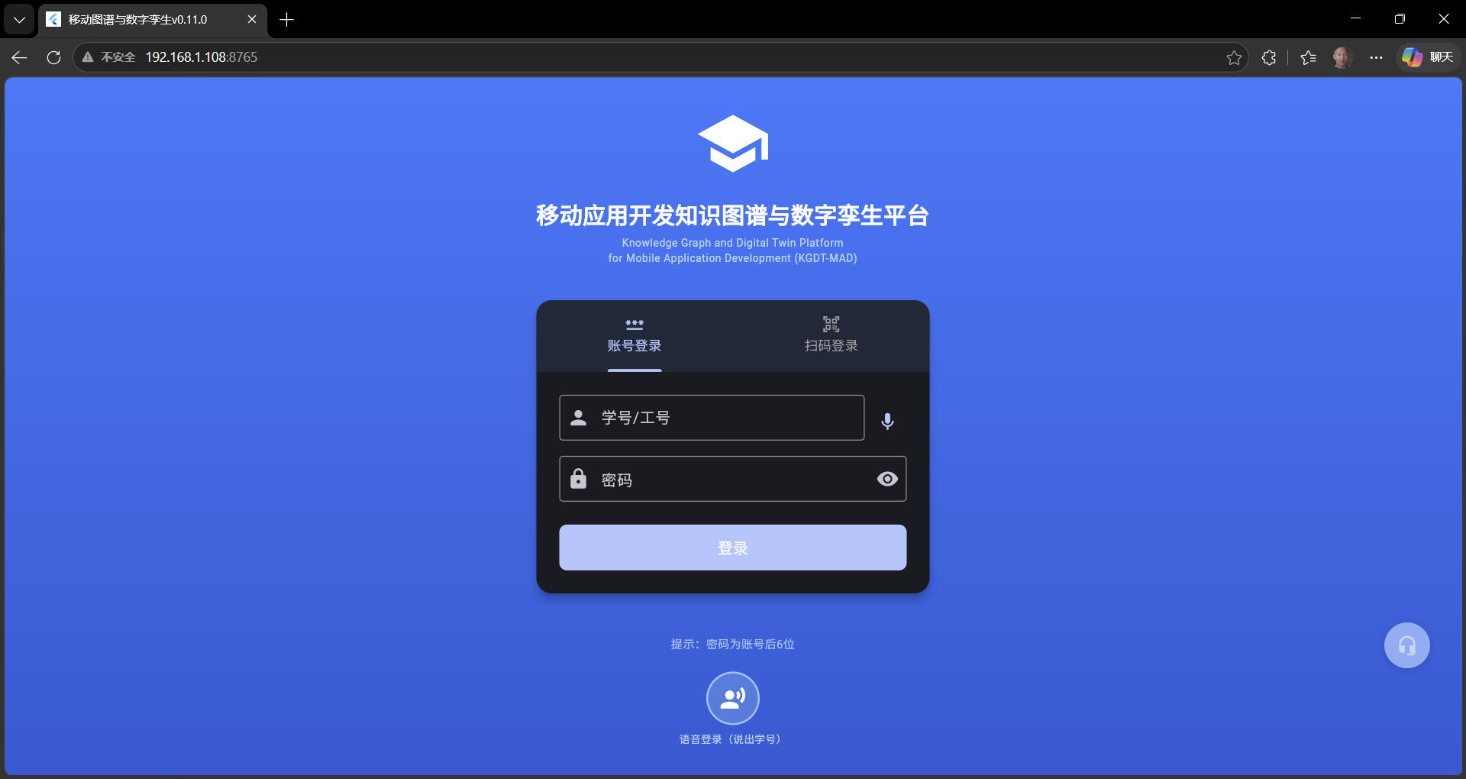
11. 数字孪生模块（"美德精灵"）：五维学习画像（基础知识/实践能力/创新思维/学习韧性/学习速度），"身体隐喻"叙事框架（骨架/肌肉/心脏/脉搏/血液/眼睛），教师端班级学情看板与三层风险预警（不活跃/低分/下滑）。 新增答辩直播画中画浮窗（OverlayEntry实现可拖拽/缩放/最小化/全屏摄像头浮窗，Gitee快照广播，教师授权管理）。
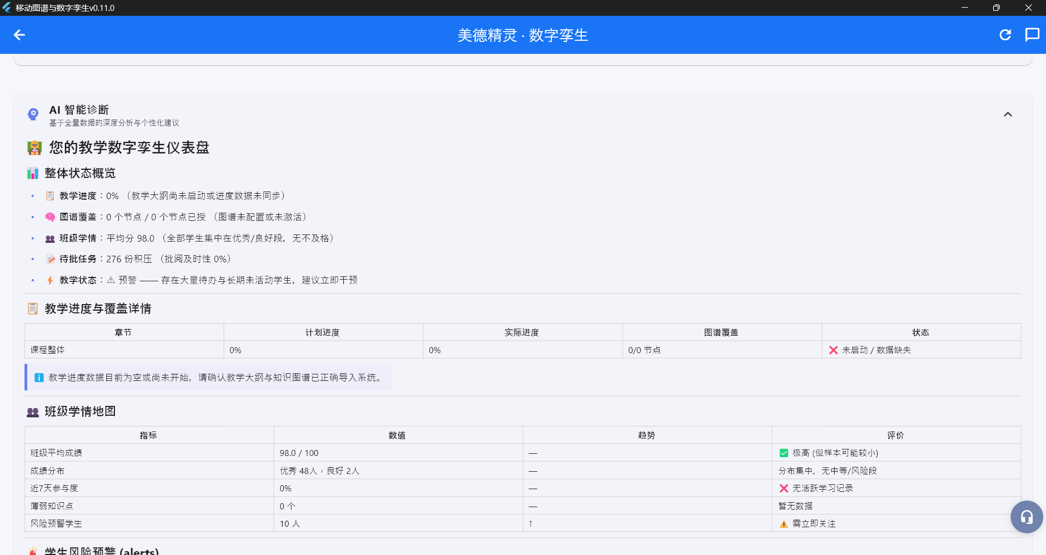
12. AI技能工具模块：10大AI技能（图谱/路径/学习/测验/仓库/考核/实验/作品/达成/归档），深度提示词工程封装，三Tab设计（说明/使用/下载），将LLM从"通用聊天"提升为"专业化教学内容生产工具"。
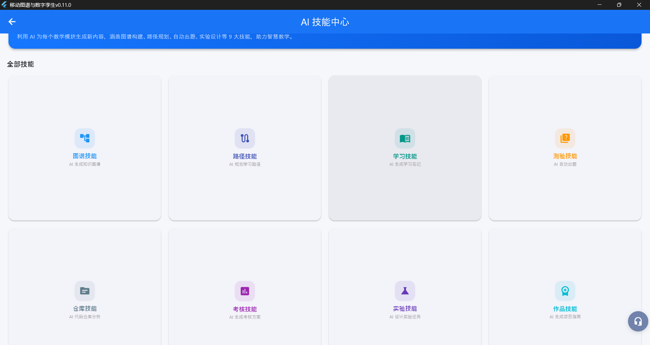
三、应用过程与效果
MAD-KGDT系统自2024年秋季学期投入《移动应用开发》课程教学使用，截至2026年春季学期已迭代4个学期，版本从v0.8.0演进至v1.16.0，服务计算机科学与技术、软件工程两个专业共137名学生。系统坚持"教学一线驱动、快速迭代响应"的开发模式，每学期根据师生反馈进行功能增补与体验优化。具体应用过程如下：
（一）课堂教学应用。教师通过Windows桌面端在教室大屏上进行知识图谱交互演示与代码实操讲解，学生通过Android手机端同步浏览图谱、向AI辅导Agent提问。课前学生通过知识图谱预习章节结构、完成AI生成的预习测验（5题），教师通过数字孪生教师端查看预习数据（完成率/正确率/薄弱知识点），据此调整课堂讲授的侧重点，实现"数据驱动的精准教学"。每节课穿插5分钟AI互动环节，学生向相应领域的AI Agent提问，教师选取1-2个典型问题全班讨论，有效提升课堂互动质量。
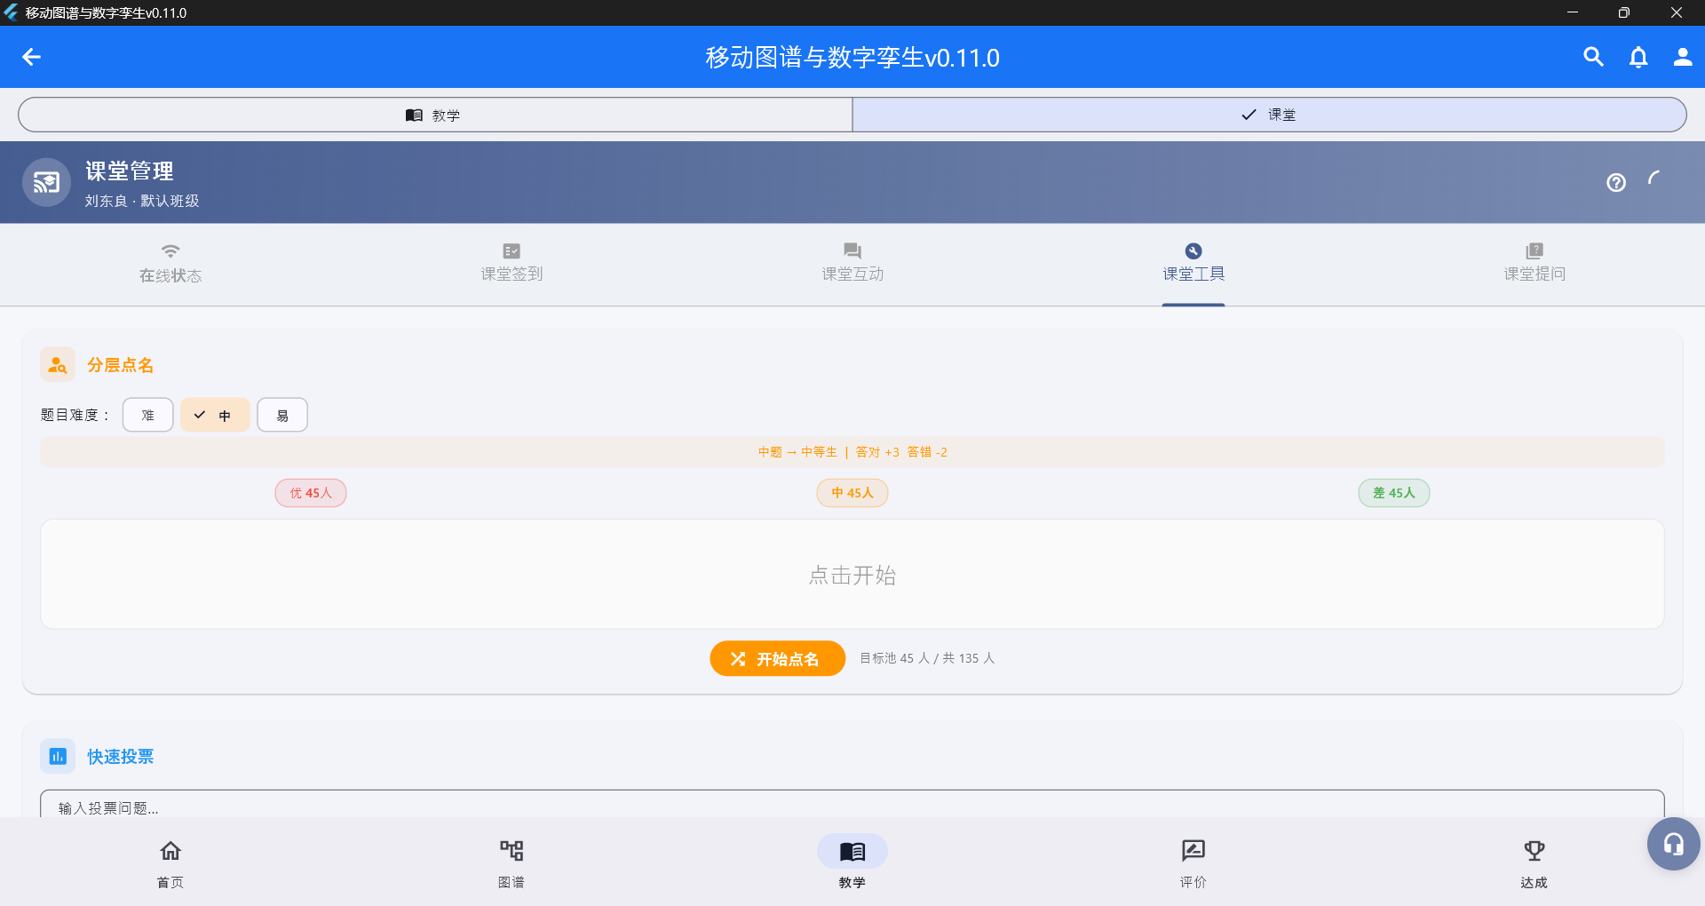
（二）实验教学应用。学生参照实验指导文档（mad-data仓库提供完整实验教程）与AI实验Agent的引导，在Android端完成6个课程实验（环境搭建-UI布局-数据存储-网络通信-多媒体处理-综合应用）。提交实验报告（Markdown格式，支持代码高亮与PlantUML图表嵌入）后，lab_grading_agent自动从五个维度给出详细评分与逐项反馈——实验反馈从传统一周以上缩短至分钟级，学生可据此迭代改进后重新提交（最多3次，取最高分）。教师仅需抽查AI批阅质量并微调评分，批阅效率提升约5倍。
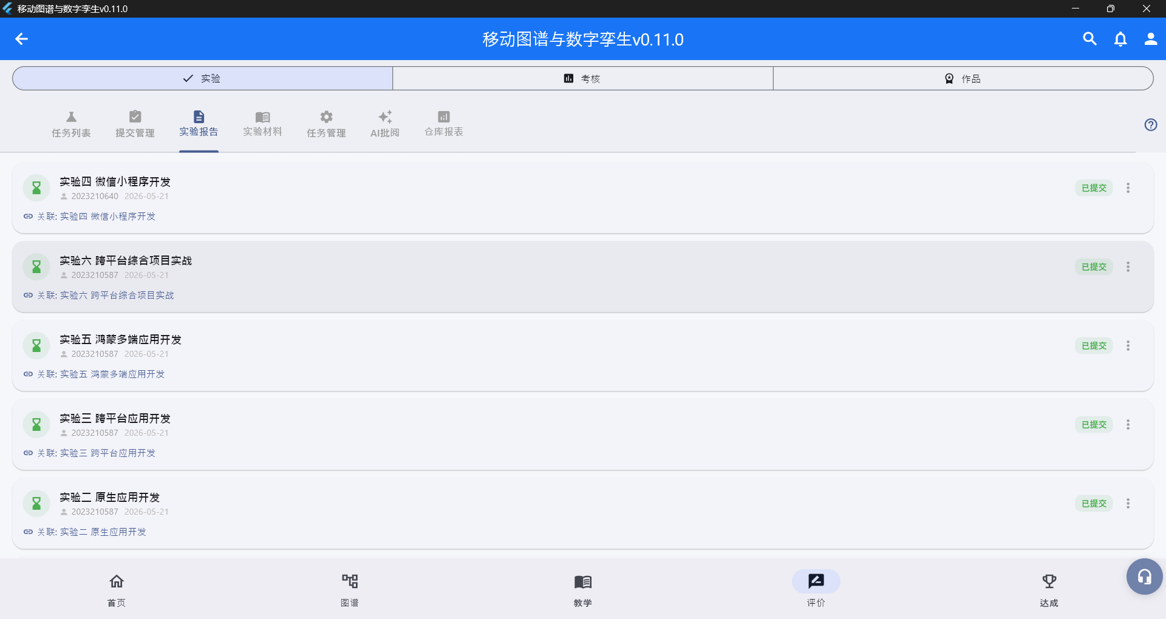
（三）项目考核与作品展示。学生以3-6人小组完成完整移动应用项目（4周：立项-核心开发-系统整合-测试交付），通过考核评价模块进行在线答辩与多元评分（自评+互评+AI评+教师评）。作品展示模块收录学生项目演示视频，支持多维度筛选、多模式排序、AI批量批阅与排行榜激励——前三名以领奖台样式展示（金/银/铜杯图标），有效激发了学生的项目投入热情与作品质量意识。
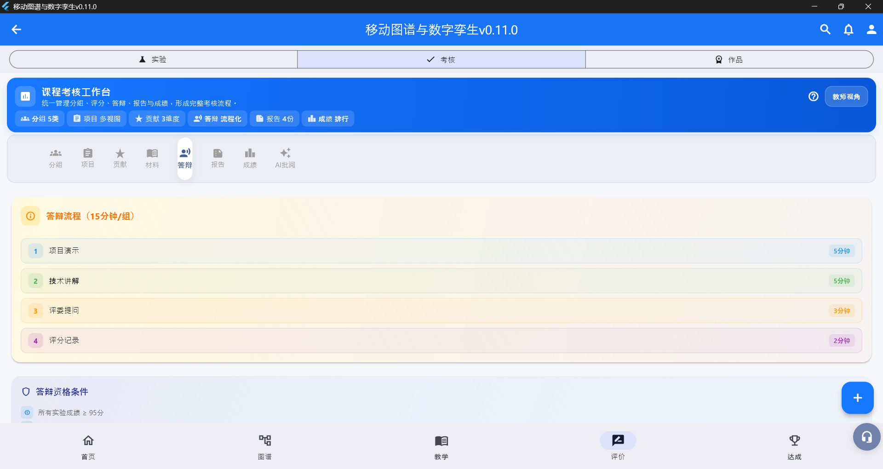
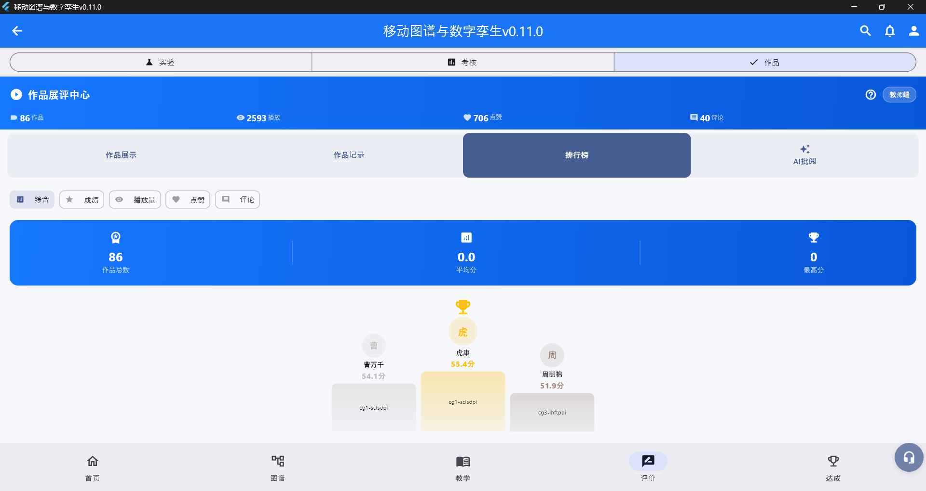
（四）应用效果数据。经过四个学期的实际应用，系统积累了丰富的教学数据，量化验证了应用成效：AI对话记录10000+条，验证了18个Agent的服务能力与稳定性，学生平均每周发起AI对话3.2次；测验数据5000+条，覆盖全部6章教学内容，AI自动出题准确率（经教师审核）达92%；实验提交200+份，系统累计代码提交24087次，学生数137+名，整体满意度92%。
3月15日，参加2026年安徽省高校计算机教育教学案例大赛,基于Python开发的桌面版本《移动应用开发知识图谱学习系统》获得一等奖。基于Flutter开发的MAD-KGDT是重构的多端应用升级版本，正从系统向平台进化。
四、创新与反思
（一）核心创新点
1. 多智能体协同教学集群。区别于市面上"一个AI问答窗口"的通用方案，本案例构建了由18个专业Agent组成的协同教学集群，覆盖辅导答疑、测验生成、作业批阅、课件生成、语音导航、OBE达成度分析等教学全场景。Agent可协同工作形成智能教学内容生产流水线——例如quiz Agent生成题目、lab_grading Agent评估质量、courseware Agent将优质题目嵌入课件——实现了AI从"被动问答"到"主动生产"的范式升级。
2. "身体隐喻"数字孪生学习档案。区别于传统的"成绩单+Excel图表"模式，首创基于"身体隐喻"叙事框架的学习者数字孪生（骨架-知识结构、肌肉-能力维度、心脏-综合等级、脉搏-每日活动、血液-错题与收藏、眼睛-AI诊断），大幅降低学习分析数据的理解门槛，使抽象数据变得可感知、可共情，有效激发了学生的学习反思与自我调控意愿。
3. 去中心化Gitee仓库同步架构。创造性利用Git代码仓库作为数据中转站，通过task_id自然键重映射技术（基于title字段跨设备匹配）和批改数据保护策略（检查已批阅字段跳过覆盖），实现了无需独立服务器、无需运维成本的师生数据双向同步。这一"无服务器架构"的设计思路对教育信息化领域的去中心化数据交换具有方法论启示意义。 扩展答辩直播快照广播能力——基于同一Gitee仓库实现4秒间隔的摄像头快照上传与6秒轮询播放，支持教师授权管理，实现无服务器"准实时"答辩直播。
4. 四层语音导航与AI意图识别。实现了"语音输入-讯飞WebSocket实时识别-四层渐进式路由（快捷关键词-Tab名称映射-子页面匹配-AI LLM兜底理解）-页面导航-TTS语音反馈"的完整闭环，将"看屏幕-找按钮-点击"的多步操作简化为"说话-到达"的一步操作，对移动端小屏幕场景和操作不便的学生尤为友好。 VoiceAgent支持多轮意图澄清，确保复杂指令的准确理解。
5. AI生成内容检测与学术诚信保障。在利用AI提升教学效率的同时，率先关注AI时代的学术诚信问题。作品批阅Agent内置AI痕迹检测机制（ai_flag标记），对AI生成比例过高的学生作品自动扣减20分并附警告标注，体现了"善用AI但不依赖AI"的教育立场。
（二）遇到的问题与改进思路
1. 大模型API调用成本与稳定性。18个Agent共享有限的大模型API配额，高峰期并发请求导致响应延迟（P99延迟从2s恶化至15s）。改进思路：引入Agent请求优先级队列（教学辅导类优先于内容生成类），建立常见问题本地缓存机制（预计算并缓存Top 200高频问题），探索边缘端小模型部署方案（如Ollama+Qwen-7B）处理低复杂度请求，构建"云端大模型+边缘小模型"的分级推理架构。
2. RAG检索质量波动。当学生问题表述不规范时（如口语化严重、拼写错误），向量检索召回的相关文档片段不够精准，影响AI回答质量。改进思路：引入混合检索策略（BM25关键词检索+语义向量检索的加权融合），建立学生问题改写Agent（先优化问题表述再检索），增加检索结果的相关性用户反馈机制以持续优化检索模型。
3. 跨端数据同步的一致性保障。SQLite-JSON-Gitee的同步链路中，网络中断、Gitee API限流（5000次/天）等异常场景下可能出现同步不完整或数据冲突。改进思路：引入同步状态机（Pending-Uploading-Verifying-Done）和断点续传机制确保"最终一致性"，研究CRDT（无冲突复制数据类型）方案替代当前的JSON全量覆盖同步，降低冲突概率。
4. 系统推广的定制化需求。不同学校、不同课程对知识图谱结构、实验评分标准、考核方式的需求差异较大，当前系统缺乏灵活的配置化能力，适配新课程需要修改代码。改进思路：抽象核心引擎与教学业务逻辑的接口，设计插件化的课程模板系统，通过YAML配置文件（而非代码修改）来定义知识图谱结构、评分维度权重、考核流程等教学变量，将适配新课程的门槛从"开发者"降低至"教师"级别。
5.反馈与调研的自我修复机制。平台针对学生的学习习惯、课程达成度进行问卷调研。所有用户使用MAD-KGDT遇到问题，可以立即反馈，系统自动截图。管理员在线审核问题、修复并更新平台。
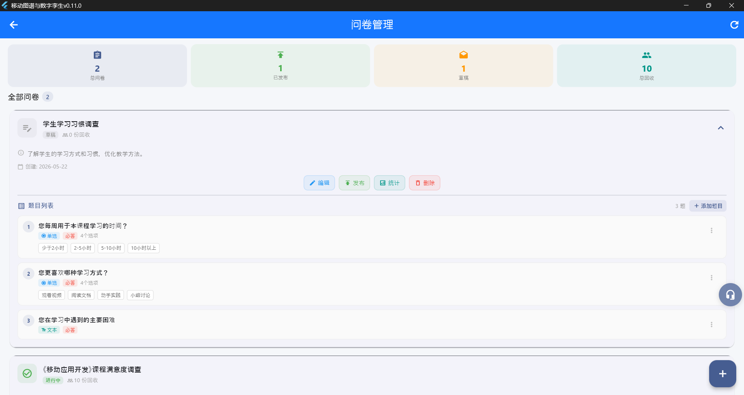
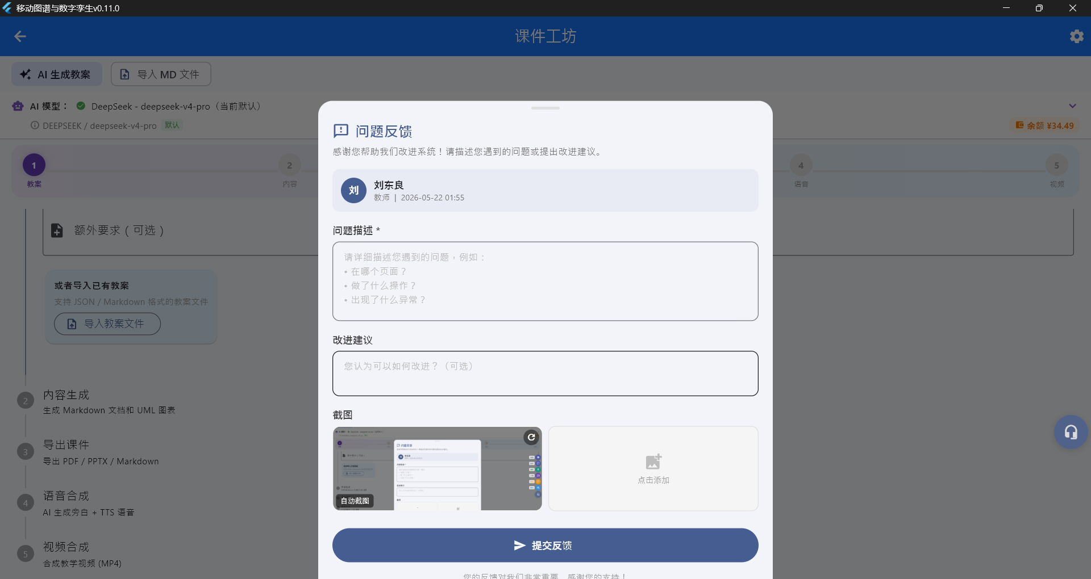
附：项目开源于码云仓库：https://gitee.com/osgisOne/mad-fd.git
6. 课程归档与首页截图系统。一键课程归档打包功能涵盖18+种文档类型，自动添加封面、页眉页脚和页码，引导打包成带学院简称的归档压缩包，支持虚拟班级（计科22归档）管理。首页29个功能卡片各配专属渐变色，首次访问子页面时系统自动截取PNG缓存至本地，替代默认渐变展示实图缩略图，显著提升导航识别效率。
7. 直播功能对网络依赖性强。答辩直播依赖Gitee仓库的快照上传/下载，在网络不稳定环境下快照延迟增大（P99从4s恶化至30s+），影响直播体验。改进思路：引入本地P2P直连（局域网WebRTC）作为Gitee兜底，降低对公网带宽的依赖。

